Отчет по дистанционной работы с детьми старшей группы
с 07.02.2022г по 11.02.2022г
07.02.2022г понедельник
Рисование
Тема: Красивое развесистое дерево.
Цель: Учить детей создавать в рисунке образ дерева.
Задачи: Учит находить красивое композиционные решение (одно дерево на всем листе). Закреплять умение использовать разный нажим на карандаш (восковые мелки, цветные карандаши.) для передачи более светлых и более темных частей изображения.
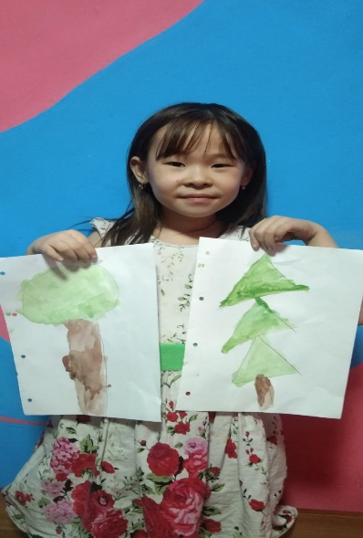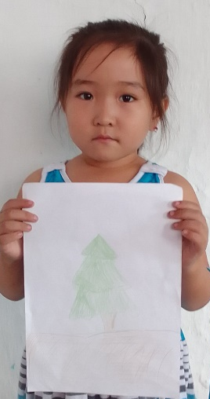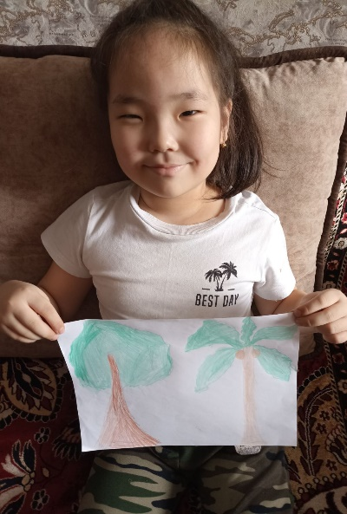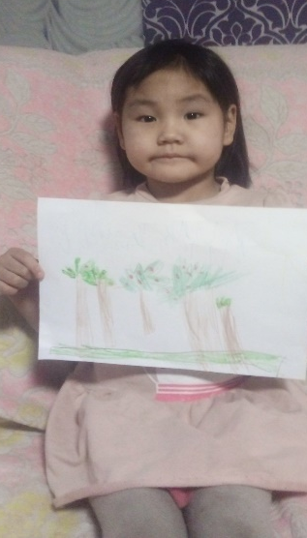

08.02.2022г вторник
Познавательное развитие (ФЭМП)
Тема: «Объёмные фигуры»
Цель: Слепить из пластилина объёмные фигуры, развивать мелкую моторику рук.
Закреплять названия геометрических фигур.
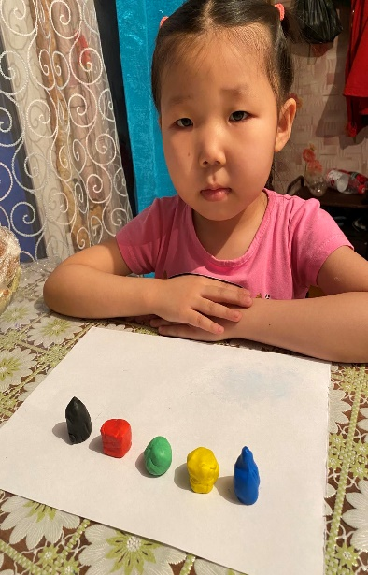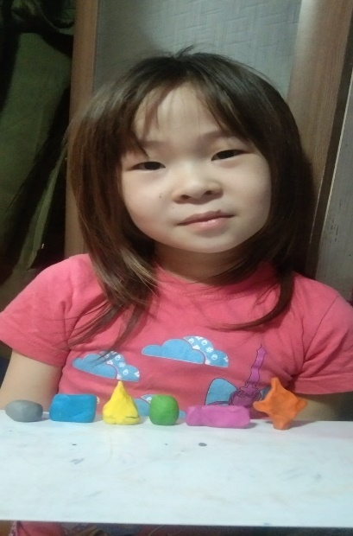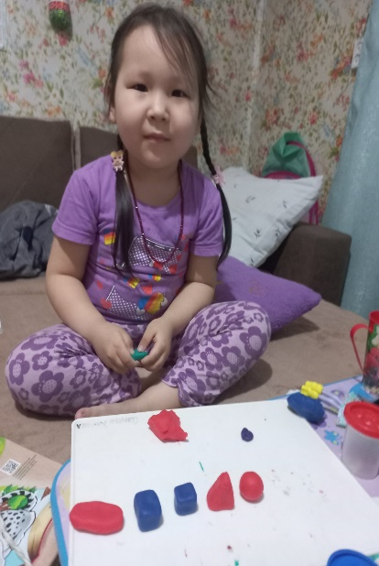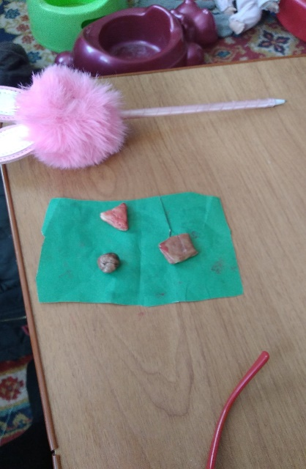
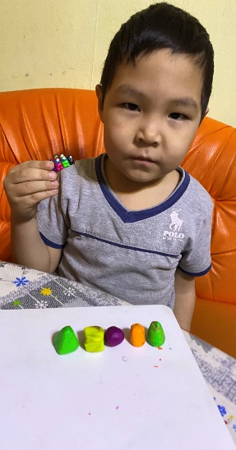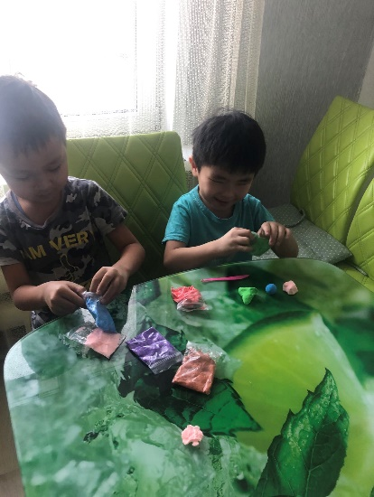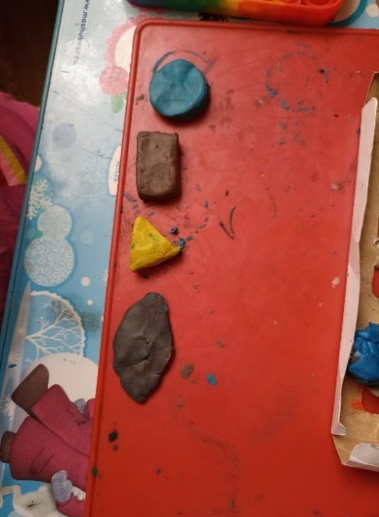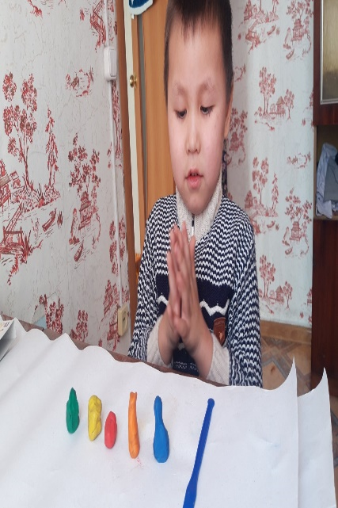

09.02.2022г среда
Развитие речи
Тема: «Заучивание стихотворения о своей любимой игрушке. (любое)
Цель: Учить запоминать и рассказывать не большое по объёму стихотворение.
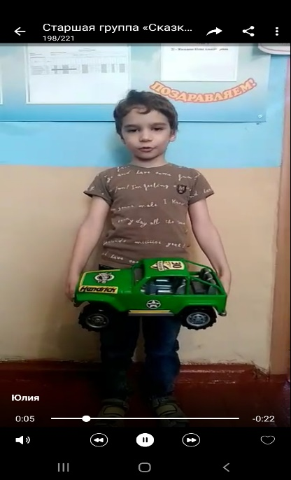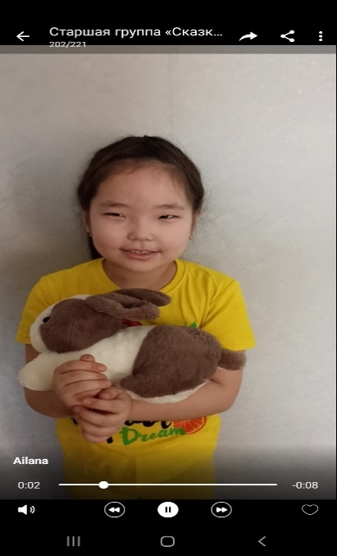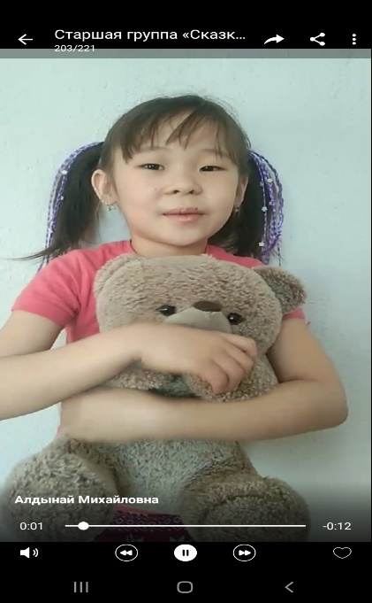
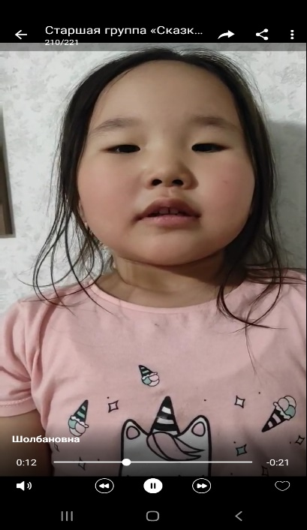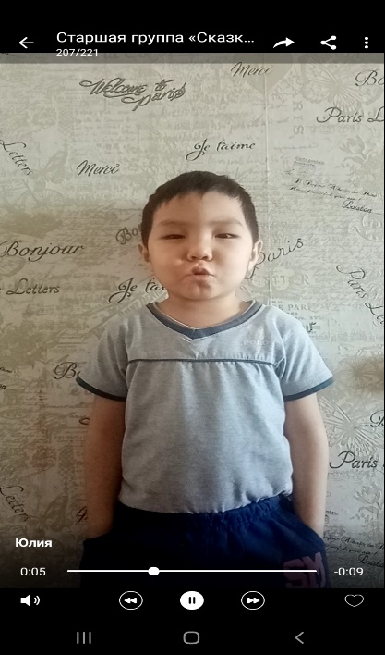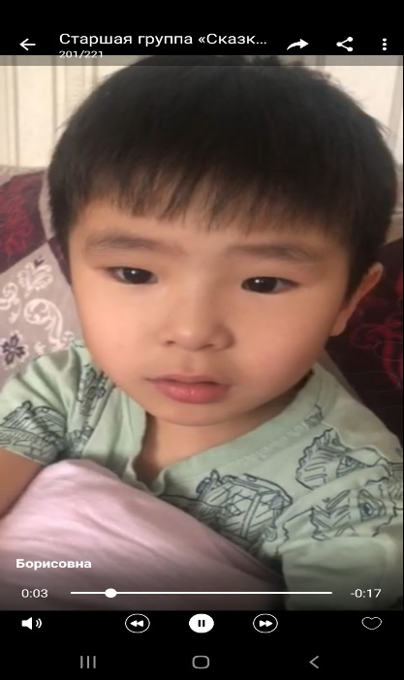

10.02.2022г четверг
Художественно-эстетическое развитие (аппликация)
Тема: Пароход
Цель: учить вырезать геометрические фигуры. Закреплять умение красиво располагать изображение на листе. Развивать воображение.
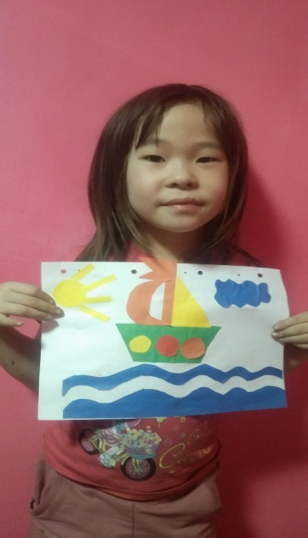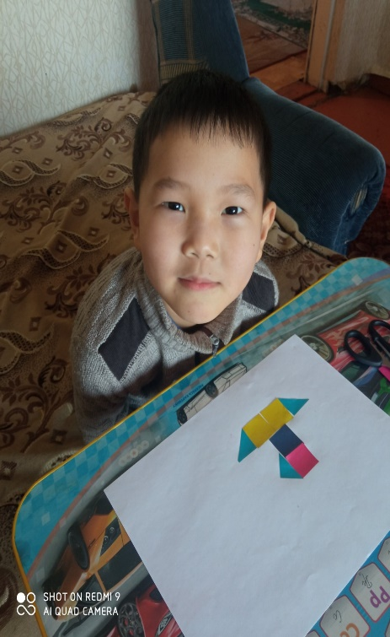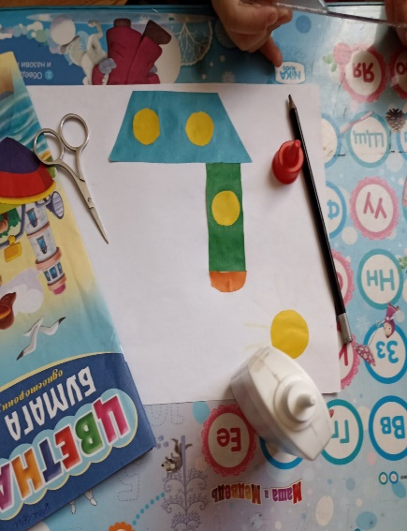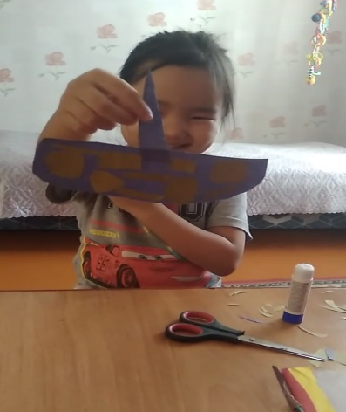

11.02.2022г пятница
Художественно-эстетическое развитие (лепка)
Тема: «Домик для моей семьи»

